Муниципальное бюджетное общеобразовательное учреждение
Ёлкинская средняя общеобразовательная школа, хутор Ёлкин, Ростовская область

Контрольная работа по математике
для обучающихся 2 класса с ОВЗ 8 вида
Тема: « Сравнение чисел»

Автор: Сухова Светлана Алексеевна
Учитель дополнительного образования
МБОУ Ёлкинской СОШ
Ростовской области

х. Ёлкин
2018-2019 год

Цель: Определить уровень усвоения материала по теме: «Сравнение чисел».
Задачи: 1.Закрепить вычислительные умения и навыки сравнения чисел.
2. Развивать внимание , память при решении математических заданий.
3.Воспитывать аккуратность,целенаправленность.
Вариант контрольной работы для ученика 8 вида надомного обучения Вариант II
Задание 1. Сравни примеры каждого столбика .Чем они похожи и в чём отличие? Вычисли и запиши ответ.
- 12+2  2+ 12 | - 13+2  2+13 | - 14+2  2+14 | - 15+2  2+15
Инструкция к выполнению :
- Ответь на вопросы: Сравни примеры каждого столбика .Чем они похожи и в чём отличие?
- Повтори правило: От перемены мест слагаемых сумма не изменяется.
- Вычисли и запиши ответ.
Задание 2. Сосчитай сколько яблок и груш нарисовано. Запиши полученные числа в тетрадь и сравни их.

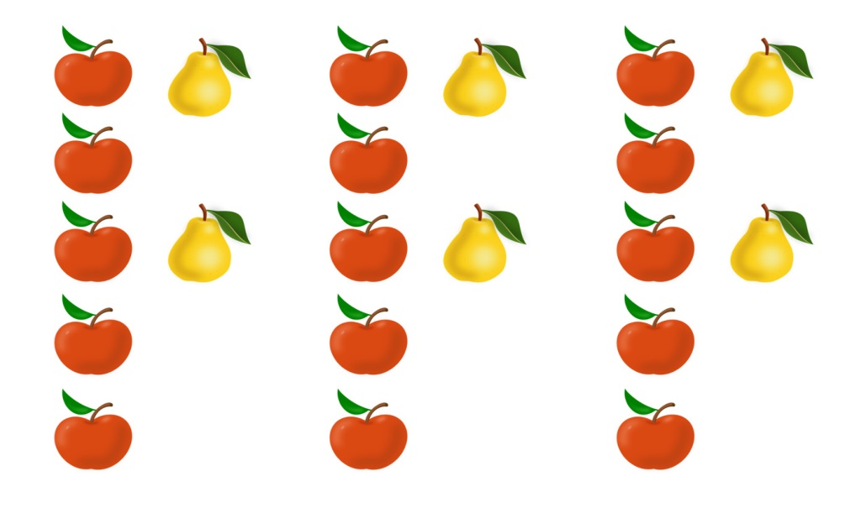
Инструкция к выполнению :
1. Сосчитай сколько яблок?
2. Сосчитай сколько груш?
3.Запиши числа и сравни их.
Задание 3.Решить задачу: На пруду плавали 19 уток,16 уток улетело. Сколько осталось уток?
Инструкция к выполнению :
1.Прочитать внимательно условие задачи. Ответить на вопросы.
2.Сколько плавало уток?
3. Сколько уток улетело?
4.Каким действием ты определишь сколько уток осталось?
5. Записать решение задачи и ответ.
Задание 4. Начерти один отрезок 7 см , другой 12 см.
Сравни длину отрезков. Какой больше? На сколько? Запиши в ответ .
Инструкция к выполнению:
1.Начерти отрезок 7 см.
2. Начерти отрезок 12 см.
3. Сравни длину отрезков. Какой больше? На сколько?
4. Запиши в ответ.
Задание 5. Поставь нужный знак :

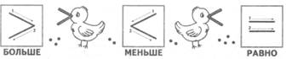
. 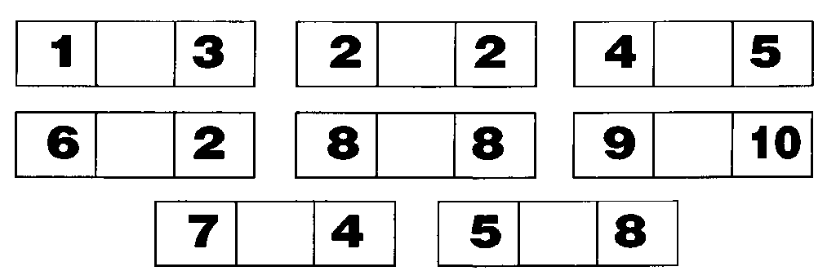
Инструкция к выполнению :
1. Посмотри на рисунок как правильно пишутся знаки сравнения.
2. Сравни данные числа , поставь нужный знак.
Задание 6. Увеличь каждое число на 4 ,запиши примеры и реши их.
2,5,7,11.
Инструкция к выполнению :
1.Повторим определение :Увеличить число – значит нужно поставить знак +.
2.Запиши числа 2,5,7,11 и увеличь их на 4 единицы.
3.Запиши ответ.
Задание 7. Задание на логическое мышление.
Сравни рисунки: Найди 2 отличия. Нарисуй отличия.
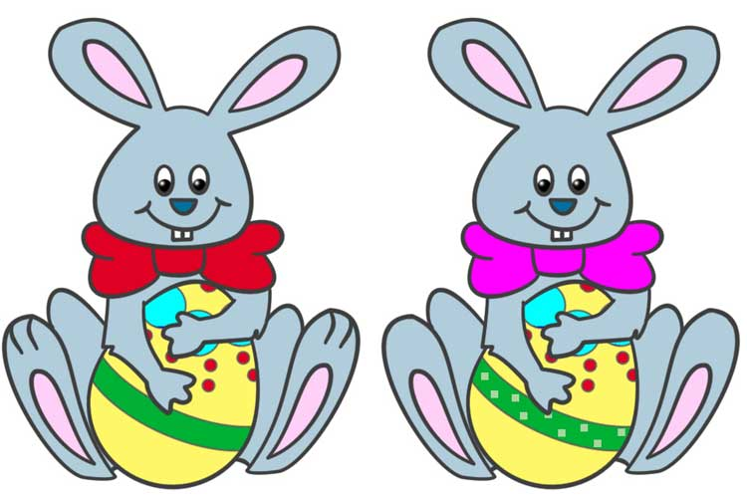

Инструкция к выполнению :
- Рассмотри внимательно рисунки.
- Назови какие отличия ты увидел?
- Зарисуй отличия в тетрадь.

Ответы к контрольной работе

Задание 1 | 14,15,16,17
Задание 2 | 15>6
Задание 3 | 3
Задание 4 | 5
Задание 5 | 1 строка:<,=,<,  2 строка:>,=,<  3 строка:>,<
Задание 6 | 6,9,11,15
Задание 7 | Бант ,лента.

Критерии оценивания
«5» - верно выполнены все 8 заданий
«4» - верно выполнены 6 заданий
«3» - верно выполнены 4 задания
в остальных случаях – «2»

Примечание: изображения сканированы с учебных пособий учителя

Источники:
1.Алышева Т.В. Математика 2 класс. (в 2 частях ) учебное пособие для общеобразовательных организаций, реализующих адаптированные основные общеобразовательные программы ,М; Просвещение,2017.
2. Сборник проверочных и контрольных работ по математике и письму и развития речи для обучающихся 2-4 классов специальных (коррекционных) общеобразовательных школ VIII вида
под ред. В.В. Воронковой. – М : « Просвещение» 2009г.). Пособие предназначено для учителей начальных классов и родителей обучающихся.

